1.5. Потребительский рынок

Потребительский рынок - является одной из важнейших сфер экономической деятельности, обеспечивающей жизнедеятельность и благополучие населения нашего муниципального образования.
В городе сформирована достаточно крупная инфраструктура потребительского рынка, насчитывающая 561 объектов потребительского рынка: 386 торговых объектов, 38 объектов общественного питания, 137 объектов бытового обслуживания.
Численность работающих в отрасли малых, средних, микропредприятий и индивидуальных предпринимателей составляет более 5000 человек.
В течение года в городе создано 33 новых объекта потребительского рынка (83 рабочих места), в том числе: 26 предприятий торговли (74 рабочих места), 2 предприятия общественного питания (4 рабочих места), 4 предприятия бытового обслуживания (5 рабочих мест). Население города полностью обеспечено всеми товарами продовольственной и промышленной группы, всеми видами услуг, что подтверждается увеличением спроса в сравнении с аналогичным периодом прошлого года. В 2018 году оборот розничной торговли составил 5,6 млрд. рублей (2017 -5,1 млрд. рублей), что в сопоставимых ценах выше уровня прошлого года на 9,8 %.
В расчете на одного жителя оборот розничной торговли в 2018 году составил 184,8 тыс. рублей. По этому показателю город занимает 3 место среди городов Рязанской области после г. Рязани и г. Сасово.
Обеспеченность торговыми площадями населения в муниципальном образовании - 1356 кв. м на 1000 человек. Произошло увеличение данного показателя в сравнении с прошлым годом на 58 кв. м при обеспеченности населения площадью торговых объектов по Рязанской области 999 кв. м. на 1000 чел.
В 2018 году предприятиями общественного питания реализовано продукции на 100,5 млн. рублей, что в сопоставимых ценах на 4,5 % меньше соответствующего периода предыдущего года. Отсутствие стабильности в общественном питании связано с социально-демографическим составом населения, средним уровнем материальной обеспеченности жителей, низкой покупательской способностью.
Обеспеченность посадочными местами в организациях общественного питания в общедоступной сети на 1000 жителей составляет 39 мест, при среднеобластном показателе - 36 мест.
В целях сохранения и развития потребительского рынка предпринимаются необходимые меры по его стабилизации. Еженедельно проводится мониторинг розничных цен и сравнительный анализ их изменений на отдельные виды социально значимых продовольственных товаров первой необходимости. Стоимость потребительской корзины на 23 социально-значимых продовольственных товара по состоянию на 01.01.2019 г. составляла 3037,79 рублей. В сравнении с аналогичным периодом прошлого года стоимость потребительской корзины увеличилась на 1,8% ( по состоянию на 01.01.2018г-2810,26 руб.).
Для обеспечения стабилизации розничных цен на основные продовольственные товары в 2017 году на территории муниципального - образования городской округ город Касимов проведено:
- 4 сельскохозяйственные ярмарки, на каждой из которых приняло участие 37 сельхозтоваропроизводителей ЦФО;
В них традиционно приняли участие сельхозтоваропроизводители, предприятия пищевой и перерабатывающей промышленности Касимова и Рязани, Касимовского, Рязанского, Шиловского, Михайловского, Пителинского, Ряжского и Рыбновского районов, а также Пензенской, Волгоградской, Тамбовской и Воронежской областей.
В широком ассортименте для населения были представлены: картофель, капуста, лук, чеснок, морковь, свекла, помидоры, огурцы, фрукты, бахчевые культуры, мед, молочная, мясная и хлебобулочная продукция, свежая рыба, саженцы, корзины и др.

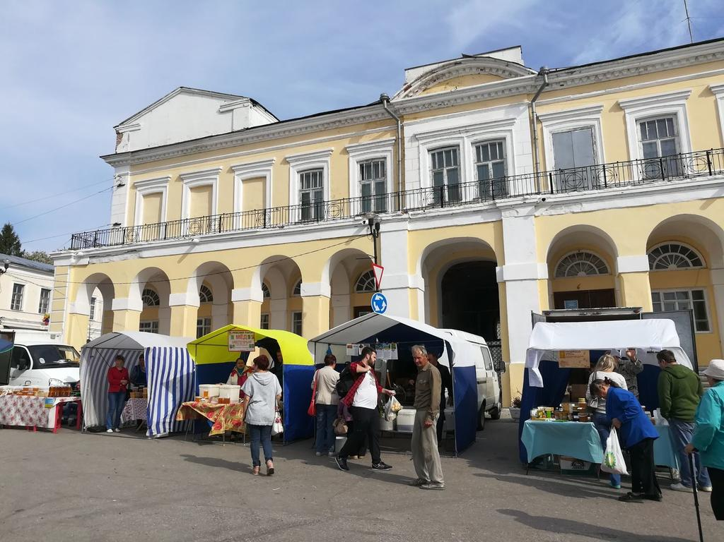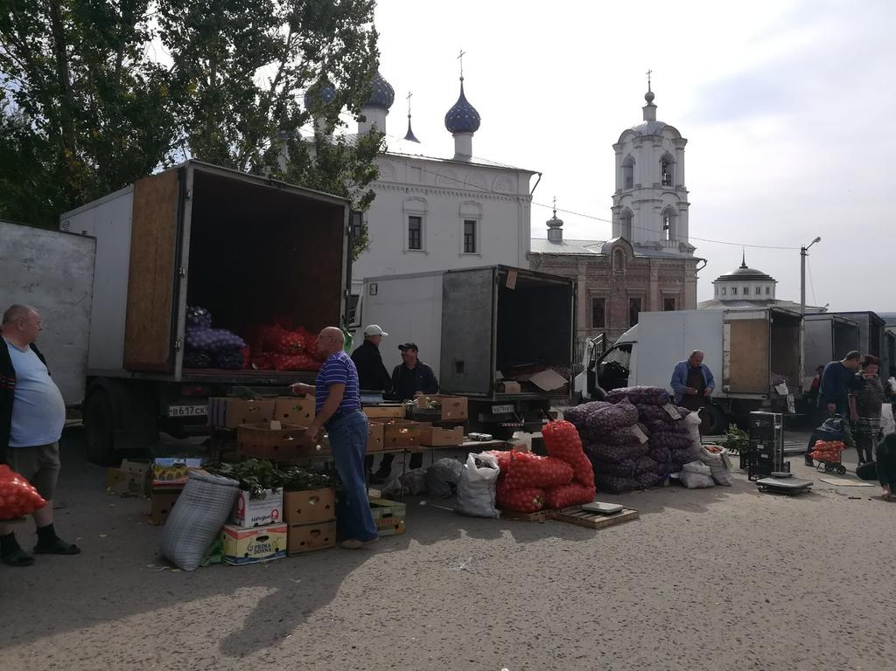

При поддержке Минэкономразвития Рязанской области, продолжена работа социальной программы «Забота», целью которой является оказание социальной поддержки льготным категориям граждан. Обслуживание населения по карте «Забота» по более низкой цене осуществляют 9 предприятий торговли и бытового обслуживания города. Выдано 5266 дисконтных карт программы «Забота».
Более 25 предприятий торговли, общественного питания, сферы услуг города осуществляют обслуживание населения по дисконтной системе «Мой город», действующей только на территории Касимова. Скидка по единой дисконтной карте составляет от 3 до 15 %.

